Tekst Based Adventure Documentatie
Programma werking:
In deze game heb je de volgende functionaliteiten:
- Beinvloedbaar game einde
- Main Menu
- Status systeem
- Game Over

1: Beinvloedbaar game einde
Deze functie zorgt er voor dat je een andere soort einde kan krijgen door een functie in de game. Er zijn 2 verschillende eindes, een good ending en een bad ending
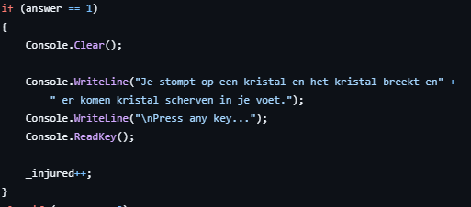
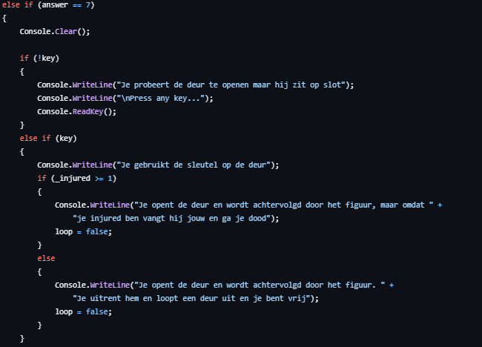
Bij elk einde komt de status systeem van pas, want als je de status hebt krijg je de bad ending en als je het niet hebt krijg je de good ending
2: Main Menu
In de Main menu kan je kiezen om de game te starten of af te sluiten
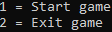
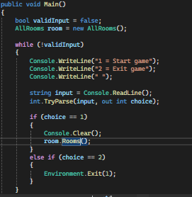
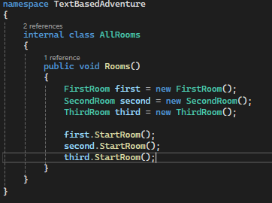
De code waardoor je de game kan starten is een class die andere classes oproept als 1 en dan wanneer je 2 kiest doet hij een Environment.Exit en dan sluit hij de game af

3: Status Systeem
Deze functie zorgt dat je de injured status kan krijgen en dat kan de game einde veranderen
Je kan deze status op 1 manier krijgen en wanner je het krijgt doet hij er 1 bij de status en als je 1 of meer bij de status hebt zorgt het er voor welk einde je krijgt

4: Game Over
Deze functie zit overal in de game en verzorgt dat je het spel opnieuw moet doen
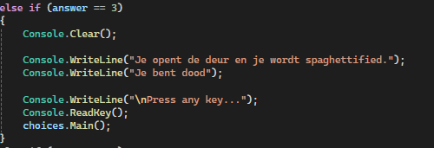
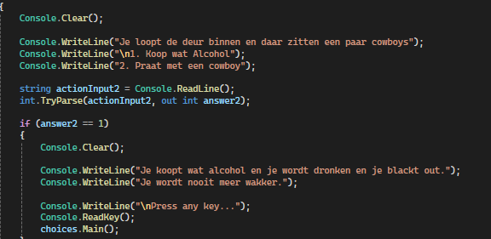
Dit zijn 2 voorbeelden en wat het gewoon doet is dat het Choices.Main(); gebruikt om je gewoon weer naar de main menu te sturen

